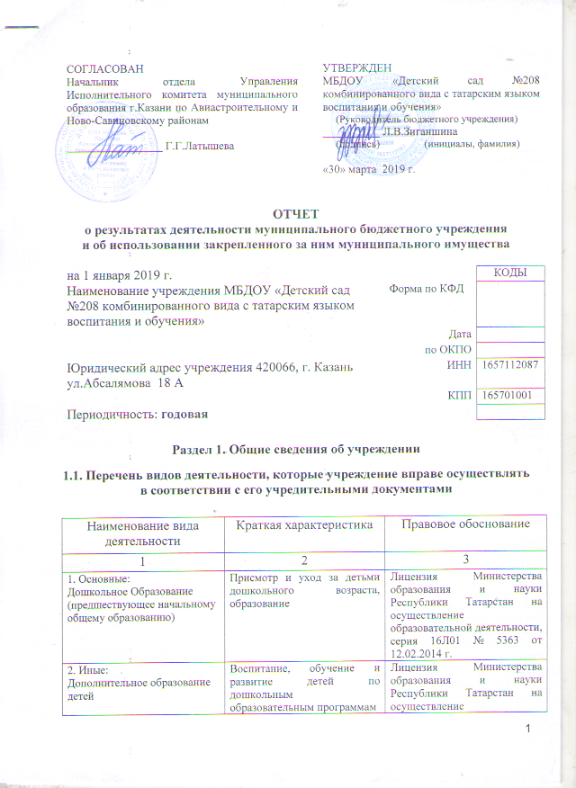

образовательной деятельности, серия 16Л01 № 5363 от 12.02.2014 г.
Приложение № 1 к Лицензии на осуществление образовательной деятельности серия 16П01 № 5363 от 12.02.2014 г.
Деятельность среднего медицинского персонала | Оказание первичной доврачебной медико-санитарной помощи в амбулаторных условиях по: вакцинации, неотложной медицинской помощи в педиатрии | Лицензия Министерства здравоохранения Республики Татарстан серия ЛО-16-01-003719 от 22.10.2014 г.
Образование для взрослых и прочие виды образования, не включенные в другие группировки | Образование для взрослых и прочие виды образования

1.2. Перечень услуг (работ), оказываемых потребителям за плату в случаях, предусмотренных нормативными правовыми (правовыми) актами

Наименование услуги (работы) | Потребитель (физическое или юридическое лицо) | Нормативный правовой (правовой) акт
1 | 2 | 3
«Непоседы»  (хореография) | Физическое лицо | Лицензия Министерства образования и науки Республики Татарстан на осуществление образовательной деятельности, серия 16Л01 № 5363 от 12.02.2014 г.  Прейскурант цен на оказание платных услуг МБДОУ «Детский сад № 208», утвержден Начальником Управления образования Исполнительного комитета муниципального образования г.Казани Хидиятовым И.Р., согласован Председателем Комитета экономического Развития Исполнительного комитета Муниципального образования г.Казани Валиахметовым А.Д. от 03.10.2018г.
«Домисолька»  (начальная музыкальная подготовка) | Физическое лицо
«Английский язык» | Физическое лицо
«Логопедия» | Физическое лицо
«Радуга»  (изодеятельность) | Физическое лицо
«Спортивная карусель»  (каратэ) | Физическое лицо
«Шахматы» | Физическое лицо
«Цветик-семицветик»  (психологическая поддержка) | Физическое лицо
«Обучай-ка»  (подготовка к школе) | Физическое лицо
«Читай-ка» | Физическое лицо
«Присмотр и уход» | Физическое лицо

1.3. Перечень разрешительных документов, на основании которых учреждение осуществляет деятельность

Наименование документа |  | Номер и дата выдачи | Срок действия
1 |  | 2 | 3
Свидетельство о внесении записи в ЕГРЮЛ за основным государственным регистрационным номером |  | Регистрационный номер № 1111690088718, от 18.11.2011 года  Серия 16 №006318547
Устав МБДОУ «Детский сад № 208 комбинированного вида с татарским языком воспитания и обучения» Ново-Савиновского района г.Казани |  | Утвержден в новой редакции приказом Комитета земельных и имущественных отношений ИКМО г.Казани от 03.10.2018 г.
Лицензия Министерства образования и науки Республики Татарстана |  | № 5363 от 12.02.2014 г. | Бессрочно
Договор оперативного управления |  | № 1/43 от 15.11.2012 г.
Свидетельство о государственной регистрации права на земельный участок |  | Серия 16-АМ 816354 от 13.01.2014 г. | Постоянное бессрочное пользование
Свидетельство о государственной регистрации права на здание детского сада | Серия 16-АМ 516694 от 02.09.2013 г. |  | Оперативное управление

1.4. Сведения о сотрудниках учреждения

N п/п | Наименование показателя | Численность сотрудников |  | Уровень профессионального образования (квалификации) сотрудников* |  | Причины изменения количества штатных единиц
N п/п | Наименование показателя | на начало отчетного периода | на конец отчетного периода | на начало отчетного периода | на конец отчетного периода | Причины изменения количества штатных единиц
1 | 2 | 3 | 4 | 5 | 6 | 7
1. | Штатная численность | 40.00 | 40.00 | X | X | -
2. | Фактическая численность | 34.00 | 34.00 | 1-17  3-14  5-3 | 1-20  3-14

______________________________
* Уровень профессионального образования (квалификации) сотрудников: высшее - 1, неполное высшее - 2, среднее профессиональное - 3, начальное профессиональное - 4, среднее (полное) общее - 5, основное общее - 6, не имеют основного общего - 7, ученая степень (кандидат наук - 8, доктор наук - 9)..

1.5. Средняя заработная плата сотрудников учреждения

Наименование показателя | Размер средней заработной платы, руб
1 | 2
За 2016 год | 18 585,31 руб.
За 2017 год | 18 063,79 руб.
За отчетный год 2018 | 21 111,94 руб.

Раздел 2. Результат деятельности учреждения

2.1. Сведения об исполнении муниципального задания на оказание муниципальных услуг (выполнение работ)

В полном объеме (100%)

2.2. Сведения об осуществлении деятельности, связанной с выполнением работ или оказанием услуг, в соответствии с обязательствами перед страховщиком по обязательному социальному страхованию

2.3. Сведения о балансовой (остаточной) стоимости нефинансовых активов, дебиторской и кредиторской задолженности

Наименование показателя | Значение показателя |  |  |  | Примечание
Наименование показателя | на начало отчетного периода | на конец отчетного периода | динамика изменения  (гр. 3 - гр. 2) | % изменения | Примечание
1 | 2 | 3 | 4 | 5 | 6
Балансовая (остаточная) стоимость нефинансовых активов учреждения, руб | 58111296,51 | 58191806,91 | 80510,4 | 0,14
Общая сумма выставленных требований в возмещение ущерба по недостачам и хищениям материальных ценностей, денежных средств, а также от порчи материальных ценностей, руб
Справочно:
Суммы недостач, взысканные с виновных лиц, руб
Суммы недостач, списанные за счет учреждения, руб
Сумма дебиторской задолженности, руб | 46241.31 | 69899.39 | 23658,08 | 51,17 | Ком.услуги, род.плата
в том числе: нереальная к взысканию дебиторская задолженность, руб
Сумма кредиторской задолженности, руб | 191841.61 | 0 | -191841,61
в том числе:
просроченная кредиторская задолженность, руб.
Итоговая сумма актива баланса, руб | 2162567,65 | 97759502,10

2.4. Изменение цен (тарифов) на платные услуги (работы), оказываемые потребителям в течение отчетного периода

Наименование услуги  (работы) | Квартал
Наименование услуги  (работы) | I | II |  | III |  | IV
Наименование услуги  (работы) | цена (тариф) | цена (тариф) | % изменения  (гр. 3:гр. 2 х 100) | цена (тариф) | % изменения  (гр. 5:гр. 3 х 100) | цена (тариф) | % изменения  (гр. 7:гр. 5 х 100)
1 | 2 | 3 | 4 | 5 | 6 | 7 | 8
Непоседы | 600 | 600 | 0% | 600 | 0% | 600 | 0%
Домисолька | 600 | 600 | 0% | 600 | 0% | 600 | 0%
Английский язык | 650 | 650 | 0% | 650 | 0% | 650 | 0%
Логопедия | 850 | 850 | 0% | 850 | 0% | 850 | 0%
Радуга | 700 | 700 | 0% | 700 | 0% | 700 | 0%
Спортивная карусель | 700 | 700 | 0% | 750 | 7,15% | 750 | 0%
Шахматы | 700 | 700 | 0% | 700 | 0% | 700 | 0%
Цветик-семицветик | - | - | - | 750 |  | 750 | 0%
Обучай-ка | 600 | 600 | 0% | 600 | 0% | 600 | 0%
Читай-ка | - | - | - | 600 |  | 600 | 0%
Присмотр и уход | 300 | 300 | 0% | 300 | 0% | 300 | 0%

2.5. Сведения о потребителях и доходах, полученных от оказания платных услуг (выполнения работ)

Вид услуги (работы) | Общее количество потребителей, воспользовавшихся услугами (работами) учреждения (в том числе платными для потребителей) |  |  |  |  |  |  | Средняя стоимость услуг (работ) для потребителей, руб |  |  |  |  | Суммы доходов, полученных от оказания платных и частично платных услуг  (выполнения работ), руб
Вид услуги (работы) | бесплатно |  | частично платно |  |  | полностью платно |  | частично платных |  |  | полностью платных
Вид услуги (работы) | 2017г. | 2018 г. | 2017г. |  | 2018г. | 2017г. | 2018г. | 2017г. | 2018г. |  | 2017г. | 2018г. | 2017г. | 2018г.
1 | 2 | 3 | 4 |  | 5 | 6 | 7 | 8 | 9 |  | 10 | 11 | 12 | 13
Род.плата | 2 | 2 | 163 | 173 |  | - | - | 2623,32 |  | 2755,37 | - | - | 5131222,62 | 5720145,43
Оказание платных.услуг | - | - | - | - |  | 110 | 141 | - |  | - | 632,00 | 629,00 | 275044,77 | 540626,42

2.6. Сведения о жалобах потребителей

Наименование потребителя | Суть жалобы | Принятые меры
1 | 2 | 3
1. | 1.
1. | - | -
1. | - | -

2.7. Сведения о показателях плана финансово-хозяйственной деятельности

Единица измерения: руб.

Наименование показателя | По плану | Фактически  (кассовое исполнение) | Процент исполнения,  % | Примечание
1 | 2 | 3 | 4 | 5
Остаток средств на начало года | X | 535012,65 | X
Поступления, всего | 18176404,38 | 17 219 428,74 | 94,7%
в том числе:  субсидии на гос. задание  из них род плата  иные цели  доп. обр. услуги | 17378060,87  6210975,48  119724,90  678618,61 | 16 561 969,86  5 720 145,43  116 832,46  540 626,42
Выплаты, всего | 18176404,38 | 17 534 431,64 | 96,4%
в том числе:  субсидии на гос. задание  из них род плата  иные цели  доп. обр. услуги | 17378060,87  6210975,48  119724,90  678618,61 | 16 879 896,86  5 729 102,94  116 832,38  537 702,40
Остаток средств на конец года | X | 220 009,75 | X
Справочно:
Объем публичных обязательств, всего
в том числе:

2.8. Объем финансового обеспечения

Объем финансового обеспечения, задания учредителя |  |  | Объем финансового обеспечения в рамках программ, утвержденных в установленном порядке |  |  | Объем финансирования обеспечения деятельности, связанной с выполнением работ и оказанием услуг в соответствии с обязательствами перед страховщиком по обязательному социальному страхованию
2016г. | 2017г. | 2018г. | 2016 г. | 2017 г. | 2018г. | 2016 г. | 2017г. | 2018г.
1 | 2 | 3 | 4 | 5 | 6 | 7 | 8 | 9
15 301 261,3 | 15 321 025,4 | 16 995 086,18 | 988450,96 | 58139,91 | 119 724,90 | - | - | -

2.9. Сведения о прибыли учреждения

Сумма прибыли до налогообложения |  |  | Сумма налога на прибыль |  |  | Сумма прибыли после налогообложения
20__ г. | 20__ г. | 20__ г. | 20__ г. | 20__ г. | 20__ г. | 20__ г. | 20__ г. | 20__ г.
1 | 2 | 3 | 4 | 5 | 6 | 7 | 8 | 9
Нет | Нет | Нет | Нет | Нет | Нет | Нет | Нет | Нет

Раздел 3. Сведения об использовании имущества, закрепленного за учреждением

Наименование показателя | На начало отчетного периода | На конец отчетного периода
1 | 2 | 3
Общая балансовая (остаточная) стоимость недвижимого имущества, находящегося у учреждения на праве оперативного управления, руб | 53179865,12 | 53179865,12
Общая балансовая (остаточная) стоимость недвижимого имущества, находящегося у учреждения на праве оперативного управления, и переданного в аренду, руб
Общая балансовая (остаточная) стоимость недвижимого имущества, находящегося у учреждения на праве оперативного управления, и переданного в безвозмездное пользование, руб
Общая балансовая (остаточная) стоимость движимого имущества, находящегося у учреждения на праве оперативного управления, руб | 3384093,06 | 3384403,46
Общая балансовая (остаточная) стоимость движимого имущества, находящегося у учреждения на праве оперативного управления, и переданного в аренду, руб
Общая балансовая (остаточная) стоимость движимого имущества, находящегося у учреждения на праве оперативного управления, и переданного в безвозмездное пользование, руб
Общая балансовая (остаточная) стоимость недвижимого имущества, приобретенного учреждением в отчетном году за счет средств, выделенных органом, осуществляющим функции и полномочия учредителя, учреждению на указанные цели, руб
Общая балансовая (остаточная) стоимость недвижимого имущества, приобретенного учреждением в отчетном году за счет доходов, полученных от платных услуг и иной приносящей доход деятельности, руб.
Общая балансовая (остаточная) стоимость особо ценного движимого имущества, находящегося у учреждения на праве оперативного управления | 1547338,33 | 1627538,33
Общая площадь объектов недвижимого имущества, находящегося у учреждения на праве оперативного управления, | 2249,8 | 2249,8
в том числе:  переданного в аренду, | - | -
переданного в безвозмездное пользование, | - | -
Количество объектов недвижимого имущества, находящегося у учреждения на праве оперативного управления, шт. | 1 | 1


